ŞUBAT AYI DİLİMİZİN ZENGİNLİKLERİ PROJESİ RAPORU

Şaziye TEKIŞIK Anaokulu olarak Şubat ayı boyunca ‘Dilimizin Zenginlikleri Projesi’ çalışmaları uygulama planında belirlenen ve bültende belirtilen maddelere göre etkinlikler yoluyla uygulanmıştır.
Okulumuzda belirlenen milli kültürel ögelerin resimli sergisi oluşturulmuştur. Hazırlanan etkinlik planı tüm sınıflara verilmiştir. Etkinlik planı uygulanırken çocukların sergiyi gezmelerine rehberlik edilmiştir. Milli kültürel ögelerimiz yaş gurubuna uygun olarak resimler tek tek açıklanmıştır.
Dilimizin zenginliklerinin tanınması, kültür taşıyıcısı olan sözcüklerimizle buluşması, buna bağlı olarak dili daha iyi kullanılması ve çocuklarımızın düşünce dünyasının gelişmesi için hazırladığımız programa veliler davet edildi. Programda çocukların tekerlemeler okumaları ninni söylemelerine ve türkülerle dans etmelerine rehberlik edildi. Program sonunda tüm velileri sahneye alarak çocuklarıyla, türkülerle dans etmelerine rehberlik edildi.
Sabahçı 4 yaş gruplarında “Haftanın Kelimesi” etkinliği uygulandı. Yapılan çalışmada her hafta çocuklara bir kelime verildi. Sonrasında çocukların bu kelimeyi resmetmeleri istendi. Çocuklar resimlerini tamamladıktan sonra kelimenin fotoğrafı ya da objesi sınıfta sergilendikten sonra kelimenin tekrar resmini yapmaları istendi. Yapılan çalışmalar ‘Dilimizin Zenginlikleri Projesi’ panosunda sergilendi.
Sihirli renkler adlı tiyatro gösterisi okula davet edilerek, çocukların izlemelerine rehberlik edildi. Tiyatro oyuncuları tiyatro boyunca sorular sorarak, tiyatro boyunca etkileşimli bir konu işleyerek çocukların da dikkatlerinin dağılmasını engellediler. Tiyatro boyunca çocukların kendilerini ifade etmelerine rehberlik edildi.
Okulumuz öğretmenlerinden Ayşegül KARACA tarafından Şubat ayında yapılacak çalışmaların, bülten şeklinde hazırlanarak, okul web sitesi ‘Dilimizin Zenginlikleri Projesi’ sekmesinde ve sosyal ağlarda paylaşıldı.
Şubat ayı boyunca hazırlanan bülten ve çekilen fotoğraflar okulumuz müdür yardımcısı Merve DİNÇER tarafından okul web sitesine ‘Dilimizin Zenginlikleri Projesi’ sekmesine eklendi. Okulumuz sosyal ağ paylaşımlarında ‘Dilimizin Zenginlikleri Projesi’ çalışmalarının resimleri ve videoları paylaşıldı. Etkinlik planları hazırlanarak uygulandıktan sonra proje dosyasına konuldu.
Okulumuzda Dilimizin Zenginlikleri Projesi panosu hazırlanarak Şubat ayı çalışmaları sergilendi. Panoda Yapılan çalışmaların resimleri ve yapılacak çalışmaların örnekleri, planlara ve Şubat ayı bültenine yer verildi. Panonun Şubat ayı güncellemesi koordinatör öğretmen Nihal TEKİN KALAFAT tarafından yapılarak fotoğrafları çekildi.
Okulumuzun tüm sınıflarının katılımı ile uygulanan ‘Dilimizin Zenginlikleri Projesi’ Şubat ayı çalışmaları, programa uygun olarak tamamlandı. Şubat ayı boyunca yapılan çalışmalarla, projede verilmek istenen kazanımlara ulaşıldığı gözlemlendi.

Nihal TEKİN KALAFAT
Okul Öncesi Öğretmeni

OCAK AYI BÜLTENİMİZ
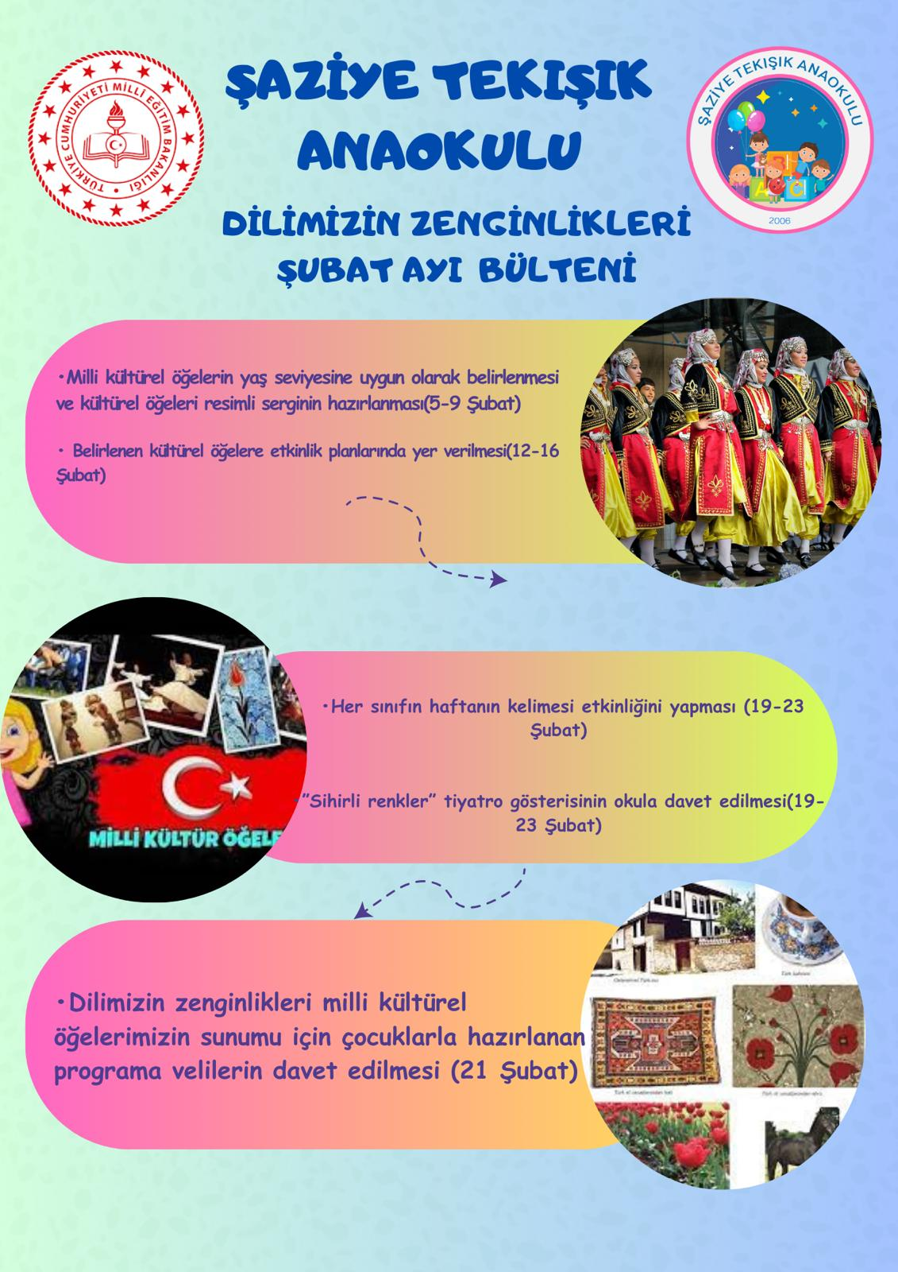

OCAK AYI PANOMUZ
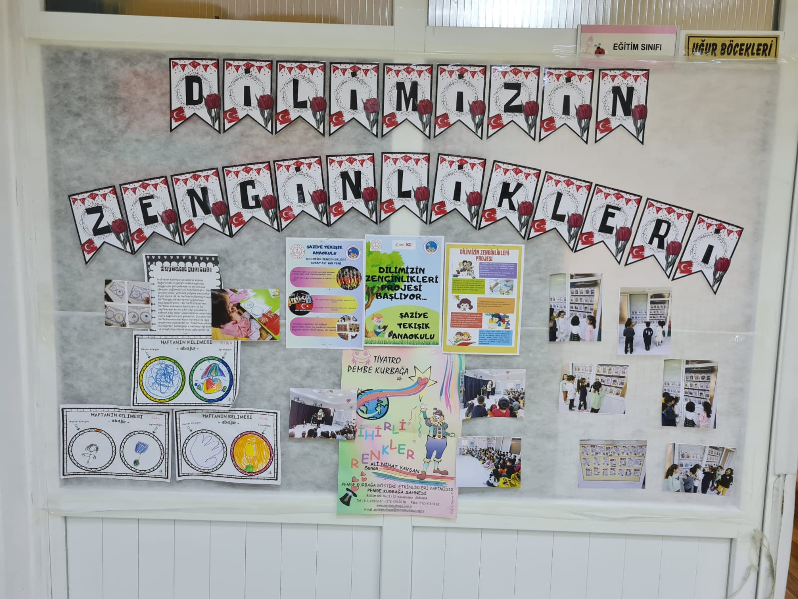

KÜLTÜREL ÖĞELER RESİM SERGİSİ ETKİNLİĞİMİZ
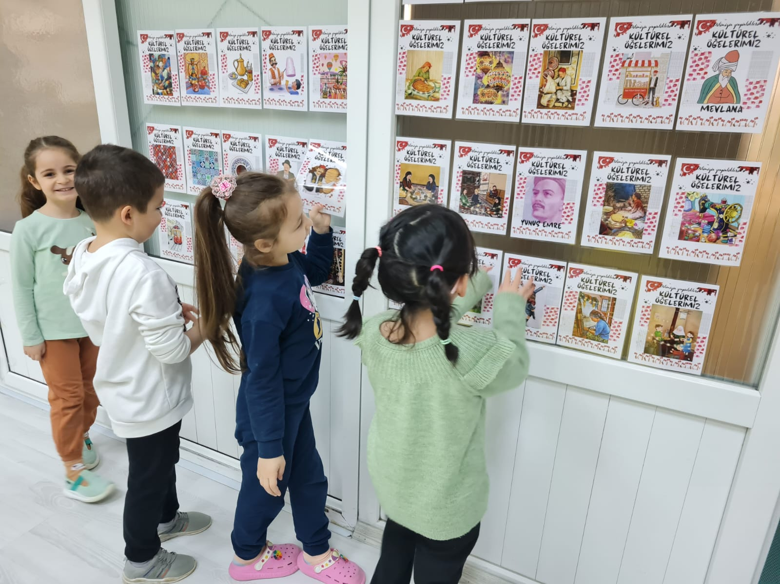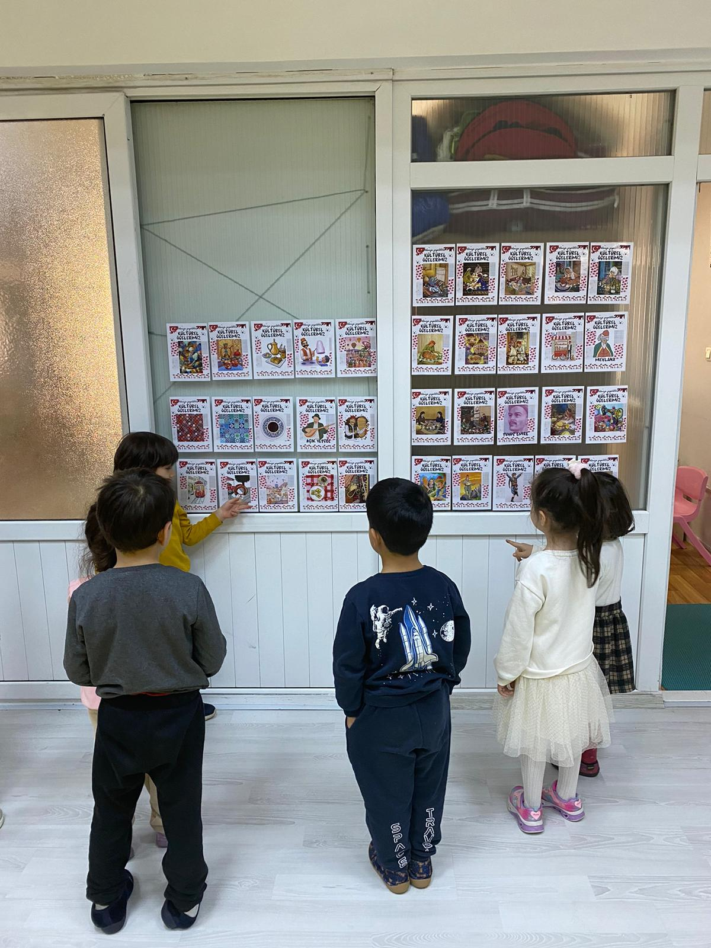

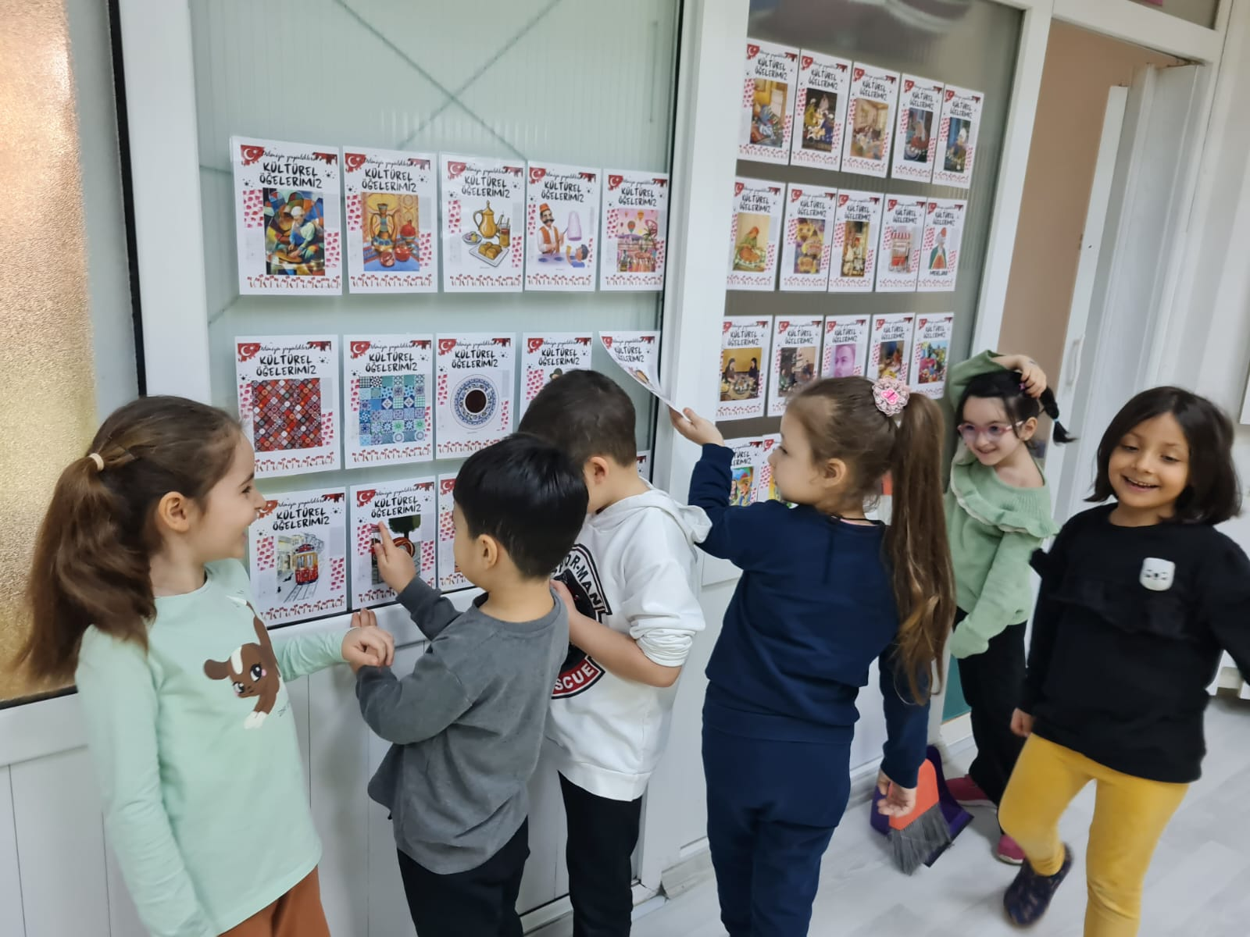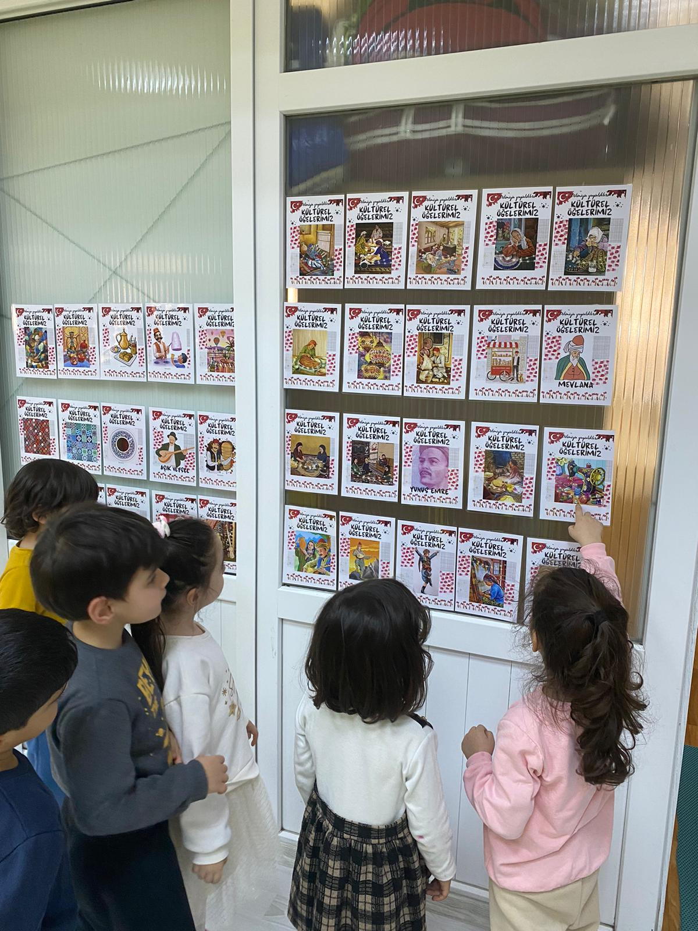

SİHİRLİ RENKLER TİYATROSU 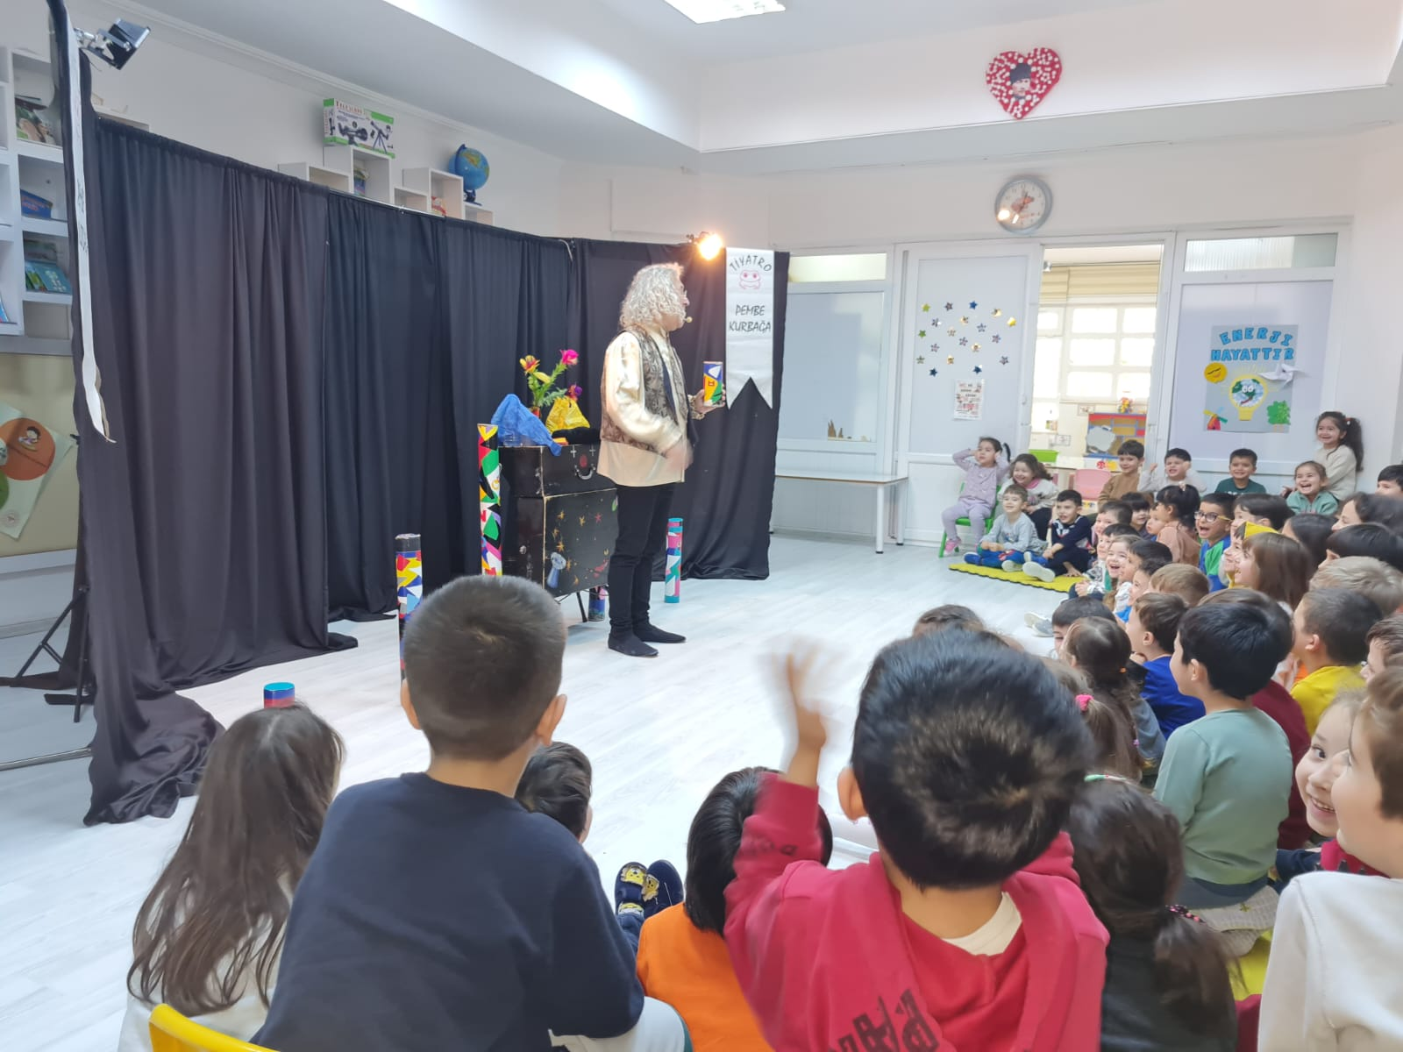
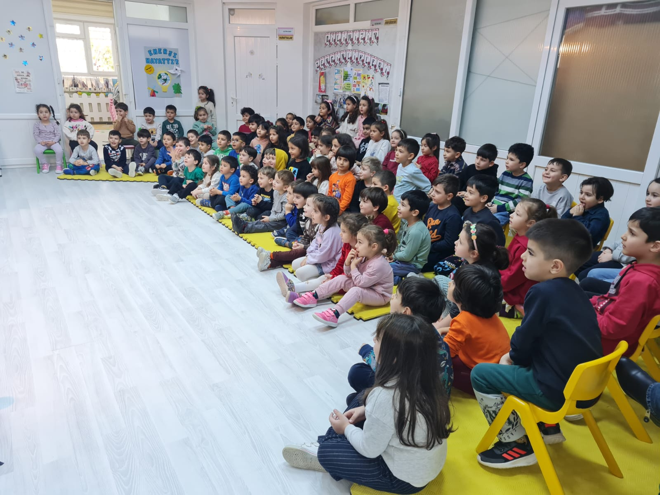

ARALIK AYI HAFTANIN KELİMESİ ETKİNLİKLERİ
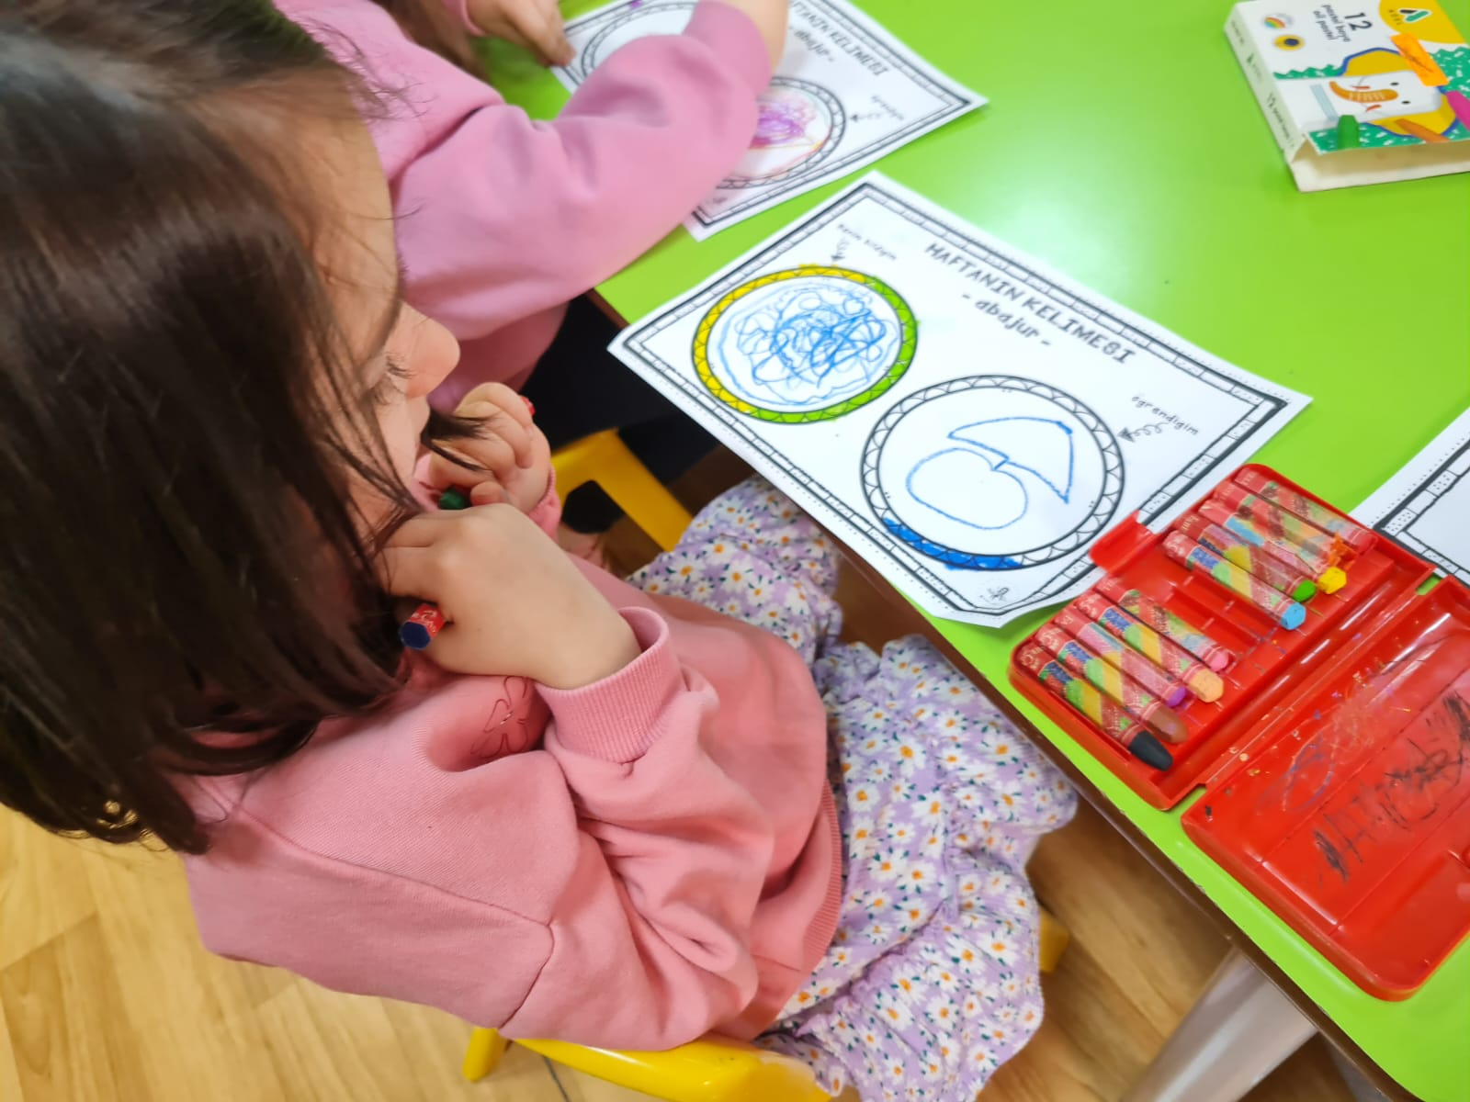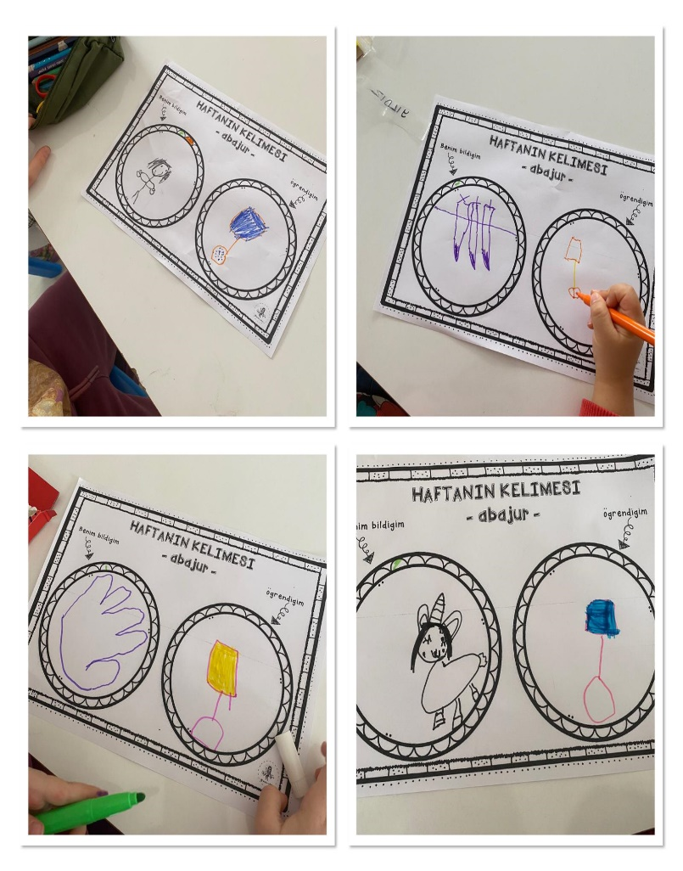

DİLİMİZİN ZENGİNLİKLERİ PROGRAMI SUNUMU
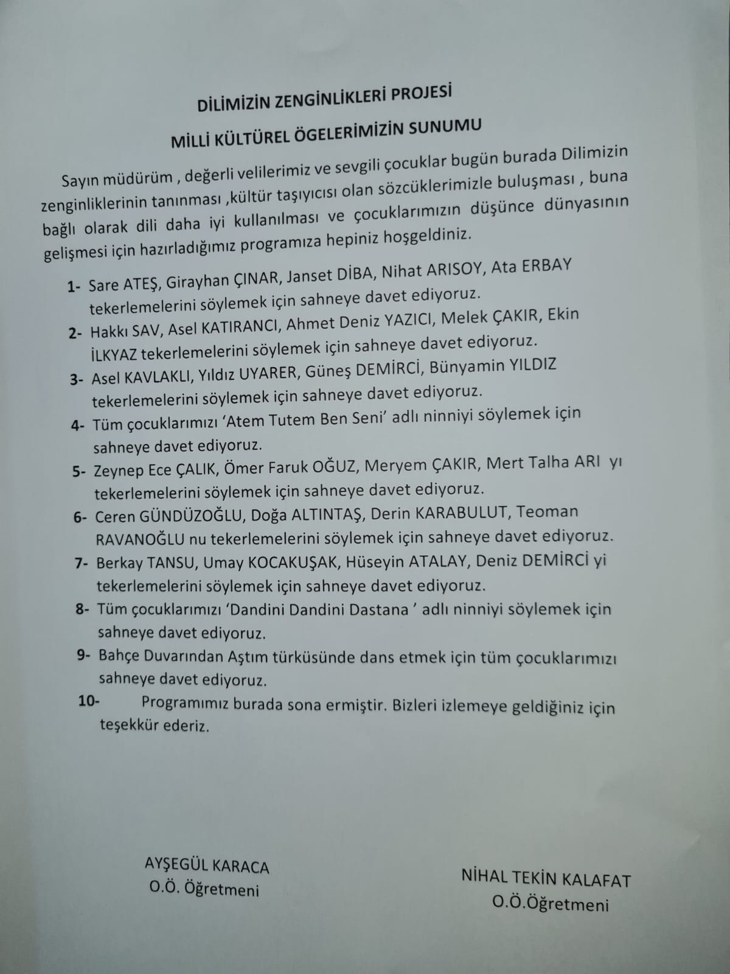

DİLİMİZİN ZEGİNLİKLERİ KÜLTÜREL ÖĞELERİMİZ GÖSTERİSİ PRGRAMI
